Pressemitteilung
22. Februar 2022

Weniger warten in der Wartung
Nahtlose Verbindung von Engineering und Asset-Management

Mit der neuen Verbindung der Plattform Engineering Base (EB) zu SAPs Asset-Managementsystem EAM erweitert Software-Entwickler Aucotec sein Integrationsspektrum um einen wichtigen Baustein vor allem für Anlagenbetreiber. Damit kann das Engineering jetzt nahtlos mit all den Bereichen kommunizieren, die SAP EAM (vormals SAP PM) abdeckt – und umgekehrt. Die Fachleute müssen „ihr“ System nicht mehr verlassen und benötigen keine Spezialkenntnisse für das jeweils andere.

Digital Twin fehlerfrei aktualisieren
„Wartungs- oder Asset-Management denken nicht in Stücklisten, sondern in Geräten und Funktionsorten beziehungsweise ‚Technischen Plätzen‘“, erklärt Dr. Pouria Bigvand, Leiter des Produktmanagements bei Aucotec, „deshalb haben wir EBs ERP/PLM-Interface für Asset-Management-Themen erweitert.“ Damit kann EB nun auch das Verwalten von Wartungsintervallen mit allen nötigen Engineering-Daten zu den betroffenen Geräten unterstützen und beschleunigen. Und die in der physischen Anlage vorgenommenen relevanten Änderungen fließen schneller zu EB. So aktualisiert das Interface fehlerfrei den digitalen Zwilling und damit die Anlagendokumentation. Diese Aktualität wiederum ist essenzielle Grundlage für die Effizienz der nächsten Wartungsaktion. „Das wird vor allem die Arbeit von Anlagenbetreibern erleichtern“, so Bigvand.

Neutral und flexibel
Grundlage ist auf EB-Seite ein Standard-Interface, das EBs Engineering-Daten in einer neutralen Sprache ausgibt. Diese ERP/PLM-EB-Integration (EPEI), die nun auch den Austausch mit dem EAM-Baustein der ERP-Business-Suite von SAP ermöglicht, ist nur ein erstes reales Beispiel für die neue Konnektivität zu Systemen für Wartungs- und Asset-Management. „Diese Anbindung stellt gleich ihre besondere Offenheit und Flexibilität unter Beweis, denn SAP EAM ist sehr komplex“, so der Produktmanager.

Für die ERP-Seite gibt es eine in Zusammenarbeit mit Aucotecs Partner it-motive entwickelte Standard-Middleware, die EBs neutrale Daten quasi in jeden ERP-Dialekt, ob von SAP oder anderen Anbietern, übersetzt und die nun ebenfalls erweitert wurde. Auch jeder unternehmenseigenen Middleware lässt sich EBs neutrale EPEI-Sprache „beibringen“. Der Datenaustausch zwischen EB und Asset-Management kann über Webservices laufen, also Client- und Zeitzonen-unabhängig. Das erlaubt automatisierte Intervalle, die die Alltagsarbeit nicht beeinträchtigen.

Kontrolle ist besser
Zusätzlich lässt sich die Integrationslösung durch eine Freigabe-App ergänzen, über die eine unabhängige Instanz die Maintenance- und Engineering-Aktionen erst genehmigen muss, bevor die Daten weitergegeben werden. „Dieser Workflow ist bei unseren Kunden aus dem Energiesektor besonders gefragt“, berichtet Pouria Bigvand. Aucotecs EPEI-Lösung ist je nach Zweck skalierbar: reine ERP/PLM-Integration, nur Anbindung an SAP EAM oder beides kombiniert.

Links zum Bildmaterial*:
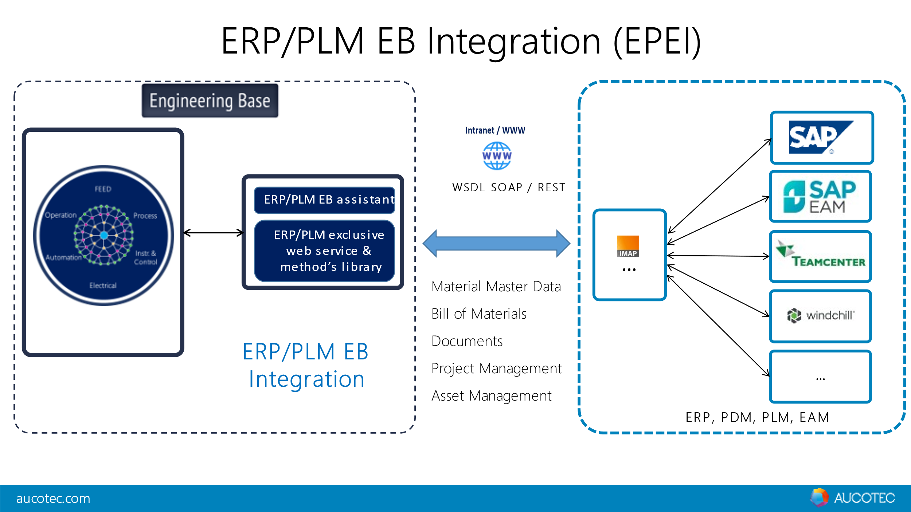
Die SAP-EAM-Integration ist ein erstes reales Beispiel für EBs neue Konnektivität zu Systemen für Wartungs- und Asset-Management (Bild: AUCOTEC AG)

Dr. Pouria Bigvand, Leiter des Produktmanagements bei Aucotec:
„Wartungs- oder Asset-Management denken nicht in Stücklisten, sondern in Geräten und Funktionsorten, deshalb haben wir EBs ERP/PLM-Interface für diese Themen erweitert.“ (Bild: AUCOTEC AG)

*Diese Bilder sind durch Copyright geschützt. Sie dürfen zu redaktionellen Zwecken im Zusammenhang mit Aucotec verwendet werden.

________________________________________________________________________________________

Die Aucotec AG entwickelt Engineering-Software für den gesamten Lebenszyklus von Maschinen, Anlagen und mobilen Systemen – mit mehr als 35 Jahren Erfahrung. Die Lösungen reichen vom Fließbild über die Leit- und Elektrotechnik in Großanlagen bis zum modularen Bordnetz in der Automobilindustrie. Aucotec-Software ist weltweit im Einsatz. Neben der Zentrale in Hannover gehören sechs weitere Standorte in Deutschland sowie Tochtergesellschaften in China, Südkorea, Frankreich, Italien, Österreich, Polen, Schweden, Norwegen und den USA zur Aucotec-Gruppe. Darüber hinaus sichert ein globales Partner-Netzwerk lokalen Support überall auf der Welt.

Bei Abdruck bitten wir um ein Belegexemplar. Vielen Dank!
AUCOTEC AG, Hannoversche Straße 105, 30916 Isernhagen, www.aucotec.com
Presse- und Öffentlichkeitsarbeit, Johanna Kiesel (johanna.kiesel@aucotec.com, +49(0)511-6103186)

